**Interactividad**

Image ID:IST_5096_06769

Instrucciones: favor hacer interactividad desde cero, tal como se presenta en la referencia visual dada. La idea es que al principio aparezca el texto problema con el que se va a trabajar y luego en su desarrollo aparezcan cinco botones con el paso a paso de la solución del ejercicio. Esta interactividad tiene gráficos hechos totalmente por el autor, por lo tanto no hay necesidad de rehacerlos, a menos que el diseñador(a) lo considere pertinente. También tiene videotutoriales hechos por el autor a los cuales solo se les debe incluir sus cortinillas con el título correspondiente. De igual forma, deberá tener vínculos para descargas de archivos de Excel dados por el autor. Tanto los videos como los archivos de Excel se encuentran en una carpeta con el mismo nombre de este documento. Favor colocarlos donde se indica.

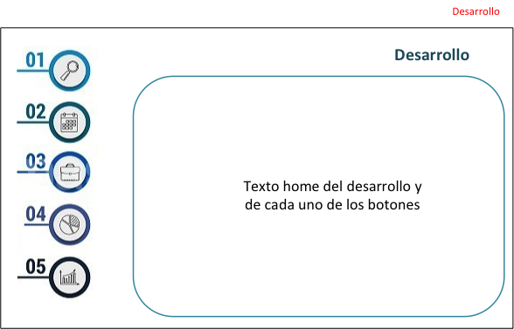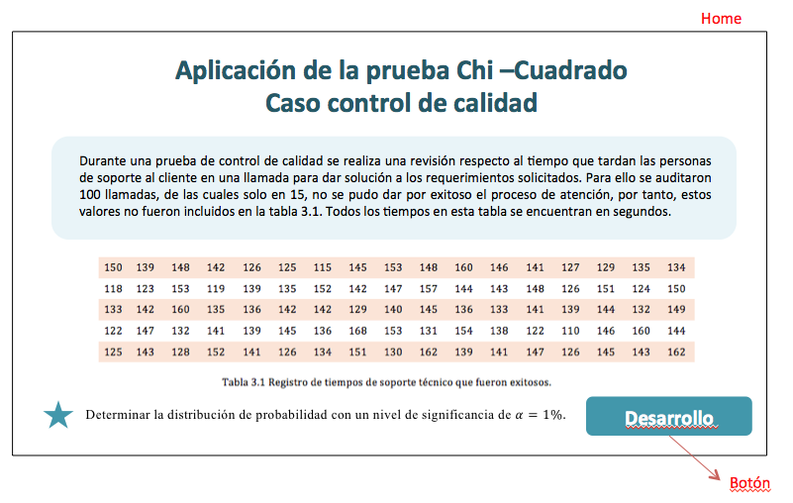

**Aplicación de la prueba Chi –Cuadrado**

**Caso control de calidad**

Texto home

Durante una prueba de control de calidad se realiza una revisión respecto al tiempo que tardan las personas de soporte al cliente en una llamada para dar solución a los requerimientos solicitados. Para ello se auditaron 100 llamadas, de las cuales solo en 15, no se pudo dar por exitoso el proceso de atención, por tanto, estos valores no fueron incluidos en la tabla 3.1. Todos los tiempos en esta tabla se encuentran en segundos.

|  |  |  |  |  |  |  |  |  |  |  |  |  |  |  |  |  |
| --- | --- | --- | --- | --- | --- | --- | --- | --- | --- | --- | --- | --- | --- | --- | --- | --- |
| 150 | 139 | 148 | 142 | 126 | 125 | 115 | 145 | 153 | 148 | 160 | 146 | 141 | 127 | 129 | 135 | 134 |
| 118 | 123 | 153 | 119 | 139 | 135 | 152 | 142 | 147 | 157 | 144 | 143 | 148 | 126 | 151 | 124 | 150 |
| 133 | 142 | 160 | 135 | 136 | 142 | 142 | 129 | 140 | 145 | 136 | 133 | 141 | 139 | 144 | 132 | 149 |
| 122 | 147 | 132 | 141 | 139 | 145 | 136 | 168 | 153 | 131 | 154 | 138 | 122 | 110 | 146 | 160 | 144 |
| 125 | 143 | 128 | 152 | 141 | 126 | 134 | 151 | 130 | 162 | 139 | 141 | 147 | 126 | 145 | 143 | 162 |

Tabla 3.1 Registro de tiempos de soporte técnico que fueron exitosos.

Determinar la distribución de probabilidad con un nivel de significancia de $α=1\%.$

Texto home desarrollo

**Desarrollo**

Vamos a realizar el paso a paso de la prueba de chi-cuadrado con estos datos. Teóricamente, los procesos relacionados con tiempo de atención tienden a seguir ciertas distribuciones dependiendo de si tenemos o no, registros de las atenciones. En este caso, la distribución que se asocia a estas atenciones corresponden a tres posibles casos:

* Distribución normal.
* Distribución lognormal.
* Distribución beta.

Vamos a realizar el histograma para determinar cuál de las tres distribuciones se aproxima mejor a esos datos.

Sigue el paso a paso para la solución de este problema.

Botón 1 desarrollo

1. : De la información dada debemos obtener la media y la varianza de los datos. Por definición, debemos recordar que:

$$\overline{x}=\frac{1}{n} \sum_{i=1}^{n}{x_{i}} ; s^{2}=\frac{1}{n-1} \sum_{i=1}^{n}{{\left(\overline{x}-x_{i}\right)}^{2}}$$

Realizando esta operación, teniendo en cuenta que tenemos 85 datos, obtenemos que la media es $\overline{x}=139.94$ y $s^{2}=135.82$.

Botón 2 desarrollo

1. : Vamos a elaborar un histograma con los datos, la fórmula nos dice que el número de intervalos $m=\left\lceil \sqrt{85}\right\rceil =\left\lceil 9.21\right\rceil =10.$ Como el dato menor corresponde a 110 y el máximo corresponde a 168, y debemos realizar 10 intervalos, cada uno tendrá una longitud de 6 unidades (ver tabla 3.2.)

|  |  |  |  |  |  |  |  |  |  |  |  |  |  |  |  |  |  |  |  |  |  |  |  |
| --- | --- | --- | --- | --- | --- | --- | --- | --- | --- | --- | --- | --- | --- | --- | --- | --- | --- | --- | --- | --- | --- | --- | --- |
| |  |  | | --- | --- | | Intervalos | Frecuencias | | [110,116) | 2 | | [116,122) | 2 | | [122,128) | 11 | | [128,134) | 9 | | [134,140) | 14 | | [140,146) | 21 | | [146,152) | 13 | | [152,158) | 7 | | [158,164) | 5 | | [164,170) | 1 | |  |

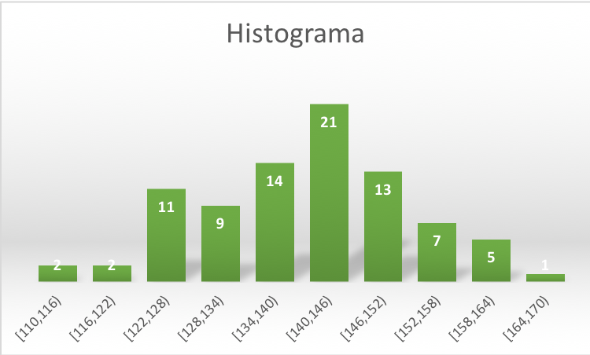

A la izquierda se encuentra la tabla de frecuencias agrupadas de los datos y a la derecha el histograma asociado.

Botón 3 desarrollo

1. : Hipótesis.

Por la forma del histograma, podemos proponer que la distribución de probabilidad asociada correspondería a una distribución normal con media igual a 143 (punto medio del intervalo con la frecuencia más alta) y varianza 136. Luego, estas serán nuestra hipótesis:

$H_{0}:$ Normal (143, 136).

$H_{1}:$ Otra distribución.

Botón 4 desarrollo

1. : Frecuencias esperadas.

Bajo nuestras hipótesis y usando la tabla de probabilidades de la distribución normal vamos a calcular las probabilidades de cada uno de los intervalos y con ellos, la frecuencia esperada (ver tabla 3.3).

|  |  |  |  |
| --- | --- | --- | --- |
| Intervalos | Frecuencias $f_{i}$ | Probabilidades | Frecuencias esperadas $F_{i}$ |
| [110,116) | 2 | 0,00797076 | 0,7 |
| [116,122) | 2 | 0,025572168 | 2,2 |
| [122,128) | 11 | 0,063307446 | 5,4 |
| [128,134) | 9 | 0,120953377 | 10,3 |
| [134,140) | 14 | 0,178360572 | 15,2 |
| [140,146) | 21 | 0,203012574 | 17,3 |
| [146,152) | 13 | 0,178360572 | 15,2 |
| [152,158) | 7 | 0,120953377 | 10,3 |
| [158,164) | 5 | 0,063307446 | 5,4 |
| [164,170) | 1 | 0,025572168 | 2,2 |

Tabla 3.3: Tabla de frecuencias obtenidas y frecuencias esperadas bajo la suposición de una distribución normal.

Si graficamos en el mismo histograma las frecuencias obtenidas y las frecuencias esperadas, podemos ver que tanto se ajusta la distribución normal a los datos:

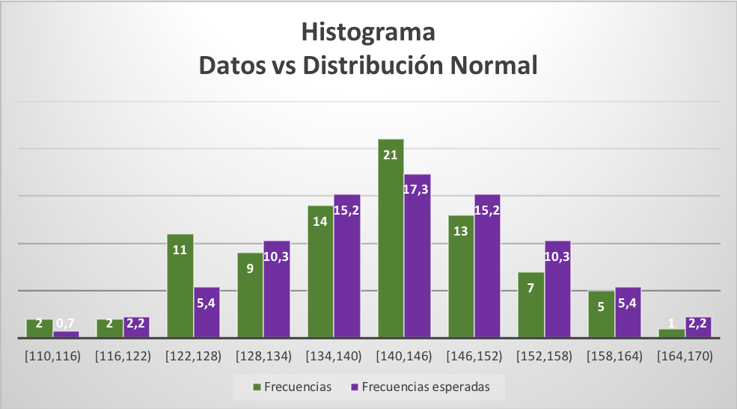

Gráfica 3.1. Histograma comparativo entre las frecuencias obtenidas (verde) y las frecuencias esperadas (morado).

Botón 5 desarrollo

1. : Prueba de hipótesis.

Finalmente, vamos a elaborar la prueba de hipótesis usando la información de la tabla. Debemos calcular el estadístico de prueba para la prueba, esta operación corresponde a la siguiente fórmula:

$$χ^{2}=\sum_{i=1}^{n}{\frac{{\left(F_{i}-f_{i}\right)}^{2}}{F_{i}}}$$

La siguiente tabla muestra cada una de las diferencias.

|  |  |  |  |  |
| --- | --- | --- | --- | --- |
| Intervalos | Frecuencias | Probabilidades | Frecuencias esperadas | $$\frac{{\left(F_{i}-f_{i}\right)}^{2}}{F_{i}}$$ |
| [110,116) | 2 | 0,00797076 | 0,7 | 2,41 |
| [116,122) | 2 | 0,025572168 | 2,2 | 0,02 |
| [122,128) | 11 | 0,063307446 | 5,4 | 5,81 |
| [128,134) | 9 | 0,120953377 | 10,3 | 0,16 |
| [134,140) | 14 | 0,178360572 | 15,2 | 0,09 |
| [140,146) | 21 | 0,203012574 | 17,3 | 0,79 |
| [146,152) | 13 | 0,178360572 | 15,2 | 0,32 |
| [152,158) | 7 | 0,120953377 | 10,3 | 1,06 |
| [158,164) | 5 | 0,063307446 | 5,4 | 0,03 |
| [164,170) | 1 | 0,025572168 | 2,2 | 0,65 |
|  |  |  | ESTADÍSTICO | 11,3 |

Tabla 3.4: Diferencias entre las frecuencias para la estimación del estadístico de prueba del ajuste de bondad chi-cuadrado.

Para el valor crítico, buscamos en la tabla de probabilidades de la distribución chi-cuadrado con $α=0.01$ y $m-k-1=10-0-1=9$, ( $k$ corresponde al número de parámetros que tomamos de la población, estos fueron 0 pues usamos valores aproximados. Este valor corresponde a $χ_{0.01, 9}^{2}=21.67$. Por tanto, como el estadístico de prueba resultó menor que el valor crítico, no podemos rechazar la hipótesis nula, es decir, no podemos rechazar la hipótesis que los datos se distribuyen de forma normal con los parámetros dados.

A continuación, se presentan un video relacionado con la forma en que se hacen estas operaciones usando EXCEL.

En este punto se debe colocar un videotutorial realizado por el autor. El título del video es: Prueba de Chi-cuadrado.

Debajo de este un enlace con el archivo de Excel, el cual se debe poder descargar. Este archivo es el mismo con el que trabaja el autor. El título es: Prueba de Chi-cuadrado.